ВХОДНАЯ КОНТРОЛЬНАЯ РАБОТА ПОЛИТЕРАТУРНОМУ ЧТЕНИЮ 2 КЛАСС
Дата проведения _______________________________________________
Фамилия, имя учащегося _________________________________________________
Класс ______________________________
Набранное количество баллов __________________________________________

Вариант2
Прочитай текст и выполни задания.
Медведь.
Жил на берегу Байкала старик. Однажды видит в окошко, что бежит к избе большой медведь. А за ним гонится стая волков. Мишка заскочил в сени. Дверь за ним закрылась. А он ещё ее и лапой придавил. Так и остался медведь в избе зимовать под охраной старика.

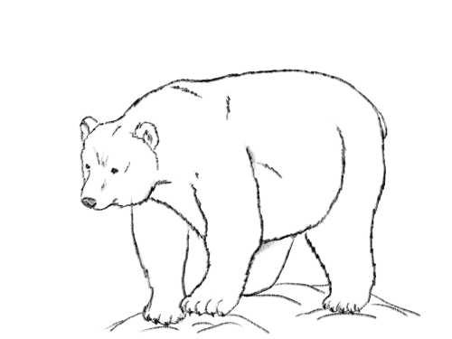
Часть I
А1. Определи жанр данного произведения.
1) басня 
2) рассказ 
3) стихотворение 

А2. О каком животном идёт речь в тексте?
1) о зайце 
2) о лисице 
3) о медведе 
А3. От имени кого идёт повествование?
1) от 1-го лица 
2) от мальчиков 
3) от автора 
А4. Где жил старик?
1) около моря 
2) на берегу озера 
3) в лесу 
А5. От кого убегал медведь?
1) от волков 
2) от людей 
3) от старика 
А6. Где укрылся медведь?
1) в избушке 
2) в берлоге 
3) в лесу 
А7. Как называлось озеро?
1) Круглое 
2) Ладожское 
3) Байкал 
А8. Сколько волков гналось за медведем?
1) стая 
2) один 
3) два 
А9. Дополни предложение.
Так и остался медведь в избе зимовать……
1) и выгнал старика 
2) под охраной старика 
3) до весны 
А 10. Восстанови порядок событий в тексте.
 – Дверь за ним закрылась.
 – Жил старик на берегу озера Байкал.
 – Заскочил медведь в сени.

Часть II
В1. Объясни, как ты понимаешь значение слова «Сени»
__________________________________________________________________________________________________________________________________________________________________________________________________________________________

В2. Приходилось ли тебе спасать животных? Напиши об этом.
_____________________________________________________________________________________________________________________________________________________________________________________________________________________________________________________________________________________________________________________________________________________________________________________________________________________________________________________________________________________________________________________________________________________________________________________________________________________________________________________________________________________________________________________________________________________________________________________________________________________________________________________________________________________________________________________________________________________________________________________________________________________

Проанализируй выполненную работу и заполни таблицу.

Задания, которые мне было выполнять легко
Задания, при выполнении которых
у меня возникли сомнения
Задания, которые мне было выполнять трудно
Задания, которые мне было выполнять интересно

Выполни цветовую самооценку работы.

Часть I | Часть II

Я было легко, справился

испытывал затруднения

Б было трудно,обращался за помощью

